자료배포 | 2022.02.18
보도요청 | 배포 이후
문의 | 한승우 팀장 T: 02 410 9056  박준영 대리 T: 02 410 0429 | Email:  pa@hanmi.co.kr

한미 희귀질환 신약, SCI 국제학술지 표지 논문 등재
<^{LAPS}Glucagon Analog, 랩스글루카곤아날로그>

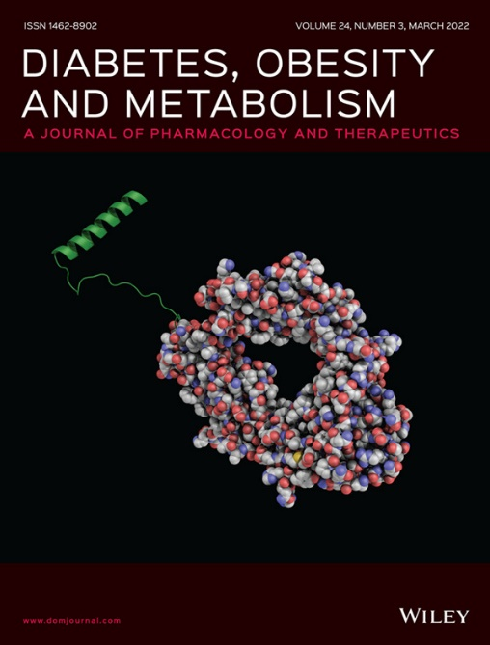
세계 최초 주 1회 투여하는 선천성 고인슐린혈증 치료 혁신신약
단일요법서 지속적인 공복 혈당상승 입증…안전성 및 내약성도 우수
한미약품이 개발 중인 희귀질환 치료 혁신신약 임상 연구 결과가 SCI 국제학술지의 표지 논문에 선정됐다.
한미약품(대표이사 권세창·우종수)은 선천성 고인슐린혈증 치료 혁신신약으로 개발하고 있는 ^{LAPS} Glucagon Analog(HM15136)의 임상결과가 SCI 국제학술지 ‘당뇨병, 비만 그리고 대사(DOM, Diabetes, Obesity and Metabolism, IF:6.577)’ 2022년 3월호에 등재됐다고 18일 밝혔다.

이와 더불어 DOM은 ^{LAPS}Glucagon Analog의 잠재력과 혁신성을 감안해 해당 연구 내용을 표지 논문으로도 선정했으며, ^{LAPS}Glucagon Analog의 분자구조를 시각화한 이미지를 학술지 표지에 실었다.
^{LAPS}Glucagon Analog는 세계 최초 주1회 투여 목표로 개발 중인 지속형 글루카곤 유도체로, 체내 포도당 합성을 촉진하는 글루카곤의 짧은 반감기를 획기적으로 개선한 효능을 바탕으로 선천성 고인슐린혈증 등 저혈당 희귀질환 치료제로 개발되고 있다.
<사진> 2022년 3월호 DOM 국제학술지 표지로 등재된 ^{LAPS}Glucagon Analog(HM15136)의 분자구조 이미지.

이번에 등재된 논문은 56명의 건강한 피험자를 대상으로 5가지 용량의 안전성, 내약성, 약동학 등을 평가한 연구로, ^{LAPS}Glucagon Analog 단일투여 피하주사 요법의 우수한 효과와 함께 안전성도 확인됐다.
연구에 따르면, ^{LAPS}Glucagon Analog는 최대 17일까지 공복 혈당 수치를 현저히 증가시키는 효과를 나타냈다. 이러한 지속적인 혈당 상승은 한미약품의 개발 목표인 세계 최초 주 1회 투여를 넘어 격주까지 투여 주기를 늘릴 수 있다는 잠재력을 보여준다.
또 모든 투여 용량에서 심각한 부작용은 발생하지 않아 우수한 안전성과 내약성을 확인했으며, 유리한 심혈관 안전성 프로파일도 보였다. 한미약품은 저혈당 희귀질환 환자에서 ^{LAPS}Glucagon Analog의 잠재적인 이점을 확인하기 위한 추가적인 임상 2상 연구를 진행 중이다.
미국 FDA와 유럽 EMA는 이 같은 우수한 잠재력과 혁신성을 토대로 2018년 ^{LAPS}Glucagon Analog를 ‘선천성 고인슐린혈증’ 희귀의약품으로 지정한 바 있다. 또 2020년에는 EMA가 인슐린 자가면역증후군 희귀의약품으로, FDA는 소아희귀의약품(RPD)으로도 지정했다. 한국식약처 역시 2019년 ^{LAPS}Glucagon Analog를 개발 단계 희귀의약품으로 지정했다.
또한 ^{LAPS}Glucagon Analog는 작년 11월 범부처 국가 R&D 사업인 국가신약개발재단 국가신약개발사업과제로 선정되어 글로벌 임상과 제품화 연구를 위한 국가 연구비를 28개월간 지원받게 됐다.

한미약품 권세창 사장은 “5만명당 1명꼴로 발생하는 희귀질환인 선천성 고인슐린혈증은 심할 경우 생명까지 위협하는 질환이지만 현재까지 승인된 치료제가 없는 상황”이라며 “^{LAPS}Glucagon Analog의 혁신성에 세계가 주목하고 있는 만큼, 빠르게 상용화해 고통받는 환자들의 삶의 질을 획기적으로 향상시킬 수 있도록 최선을 다하겠다”고 말했다.

<끝>

